
АДМИНИСТРАЦИЯ ЛЕНИНГРАДСКОЙ ОБЛАСТИ
КОМИТЕТ ПО КУЛЬТУРЕ ЛЕНИНГРАДСКОЙ ОБЛАСТИ

ПРИКАЗ

«___»____________ 2018 г. №___________________

Санкт-Петербург

О включении выявленного объекта культурного наследия
«Георгиевско-Троицкая церковь», расположенного по адресу: Ленинградская область, д. Озерево, Климовская волость, в единый государственный реестр объектов культурного наследия (памятников истории и культуры) народов Российской Федерации в качестве объекта культурного наследия регионального значения, с наименованием «Георгиевско-Троицкая церковь» по адресу: Ленинградская область, Бокситогорский район, Климовское сельское поселение, деревня Озерёво, напротив дома № 21, строение № 2, утверждении границ его территории и установлении предмета охраны

В соответствии со ст. ст. 3.1, 9.2, 18, 33 Федерального закона от 25 июня 2002 года № 73-ФЗ «Об объектах культурного наследия (памятниках истории и культуры) народов Российской Федерации», ст. 4 областного закона Ленинградской области от 25.12.2015 № 140-оз «О государственной охране, сохранении, использовании и популяризации объектов культурного наследия (памятников истории и культуры) народов Российской Федерации, расположенных на территории Ленинградской области», п. 2.2.2. Положения о комитете по культуре Ленинградской области, утвержденного постановлением Правительства Ленинградской области от 24.10.2017 № 431, на основании акта государственной историко-культурной экспертизы, выполненного аттестованным экспертом Прокофьевым М.Ф. (приказ Министерства культуры Российской Федерации от 7 декабря 2016 года № 2678)

п р и к а з ы в а ю:

1. Включить выявленный объект культурного наследия «Георгиевско-Троицкая церковь», расположенный по адресу: Ленинградская область, д. Озерево, Климовская волость, в единый государственный реестр объектов культурного наследия (памятников истории и культуры) народов Российской Федерации в качестве объекта культурного наследия регионального значения, вид объекта – памятник, с наименованием «Георгиевско-Троицкая церковь» по адресу: Ленинградская область, Бокситогорский район, Климовское сельское поселение, деревня Озерёво, напротив дома № 21, строение № 2.
2. Утвердить границы территории памятника согласно приложению № 1 к настоящему приказу.
3. Установить предмет охраны памятника согласно приложению № 2 к настоящему приказу.
4. Исключить выявленный объект культурного наследия «Георгиевско-Троицкая церковь» из Перечня выявленных объектов культурного наследия, расположенных на территории Ленинградской области.
5. Отделу по осуществлению полномочий Ленинградской области в сфере объектов культурного наследия департамента государственной охраны, сохранения и использования объектов культурного наследия комитета по культуре Ленинградской области:
- обеспечить внесение в единый государственный реестр объектов культурного наследия (памятников истории и культуры) народов Российской Федерации сведений об объекте культурного наследия регионального значения (памятник) «Георгиевско-Троицкая церковь», о границах его территории и предмете охраны;
- направить письменное уведомление собственнику или иному законному владельцу памятника о включении его в единый государственный реестр объектов культурного наследия (памятников истории и культуры) народов Российской Федерации;
- направить в срок не более чем пять рабочих дней со дня вступления в силу настоящего приказа копию настоящего приказа с приложениями в территориальный орган федерального органа исполнительной власти, уполномоченного Правительством Российской Федерации на осуществление государственного кадастрового учета, государственной регистрации прав, ведение Единого государственного реестра недвижимости и предоставление сведений, содержащихся в Едином государственном реестре недвижимости.
6. Настоящий приказ вступает в силу со дня его официального опубликования.
7. Контроль за исполнением настоящего приказа возложить на заместителя председателя – начальника департамента государственной охраны, сохранения и использования объектов культурного наследия комитета по культуре Ленинградской области.

Председатель комитета | Е.В. Чайковский

Приложение № 1
к приказу комитета по культуре
Ленинградской области
от «___» _____________ 2018 г.
№ _________________________

Схема границ территории
объекта культурного наследия регионального значения
«Георгиевско-Троицкая церковь»,
расположенного по адресу: Ленинградская область, Бокситогорский район, Климовское сельское поселение, деревня Озерёво, напротив дома № 21, строение № 2

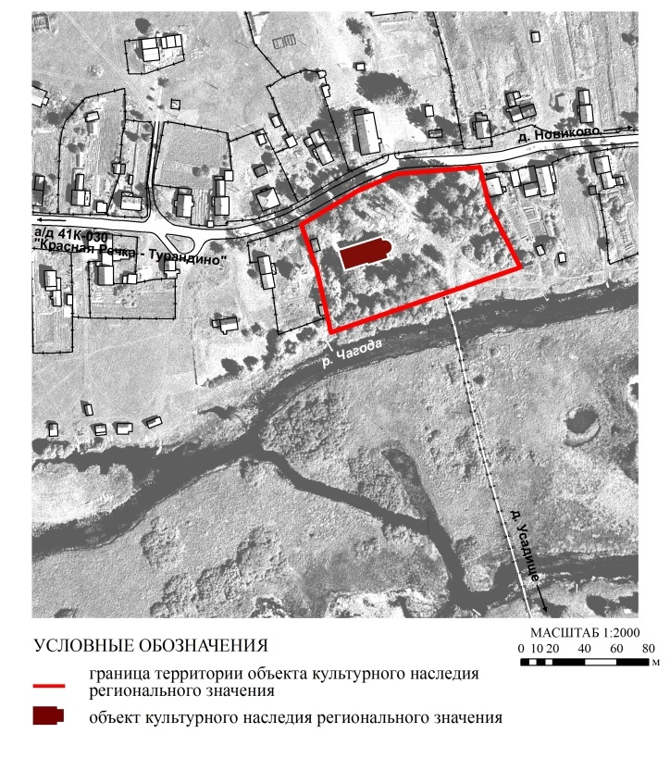
Перечень координат характерных (поворотных) точек
объекта культурного наследия регионального значения
«Георгиевско-Троицкая церковь»,
расположенного по адресу: Ленинградская область, Бокситогорский район, Климовское сельское поселение, деревня Озерёво, напротив дома № 21, строение № 2

Определение географических координат характерных точек границы территории объекта культурного наследия выполнено в местной системе координат СК-47 зона 3
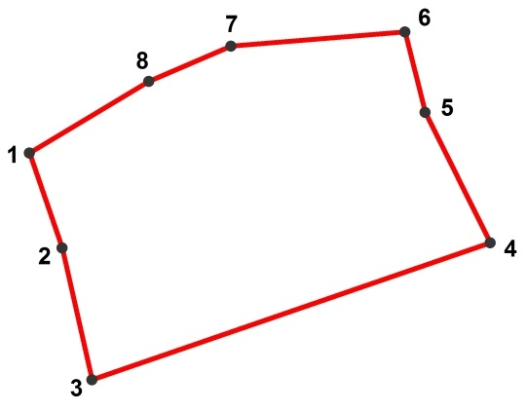
 | X | Y
1 | 3297220,410 | 355357,908
2 | 3297230,156 | 355329,576
3 | 3297239,023 | 355290,310
4 | 3297357,583 | 355331,096
5 | 3297338,248 | 355369,968
6 | 3297332,250 | 355393,923
7 | 3297280,466 | 355389,724
8 | 3297255,997 | 355379,230

Описание границ территории
объекта культурного наследия регионального значения
«Георгиевско-Троицкая церковь»,
расположенного по адресу: Ленинградская область, Бокситогорский район, Климовское сельское поселение, деревня Озерёво, напротив дома № 21, строение № 2

Описание границ:
от точки 1 к точке 2 на юго-восток по забору участка дома №18
от точки 2 к точке 3 на юг-юго-восток по забору участка дома №18
от точки 3 к точке 4 на северо-восток по верхней террасе реки Чагода
от точки 4 к точке 5 на северо-запад по границе участка дома №26
от точки 5 к точке 6 на север по границе участка дома №26
от точки 6 к точке 7 на запад вдоль улицы деревни Озерёво (вдоль остатков каменной ограды)
от точки 7 к точке 8 на запад-юго-запад вдоль улицы деревни Озерёво (вдоль остатков каменной ограды)
от точки 8 к точке 1 на юго-запад вдоль улицы деревни Озерёво (вдоль остатков каменной ограды)

Правовой режим использования земельных участков в границах территории объекта культурного наследия регионального значения
«Георгиевско-Троицкая церковь»,
расположенного по адресу: Ленинградская область, Бокситогорский район, Климовское сельское поселение, деревня Озерёво, напротив дома № 21, строение № 2

Режим использования земельного участка в границах территории объекта культурного наследия предусматривает сохранение объекта культурного наследия – проведение работ, направленных на обеспечение физической сохранности объекта культурного наследия, а так же выполнение требований Федерального закона от 25.06.2002 № 73-ФЗ «Об объектах культурного наследия (памятниках истории и культуры) народов Российской Федерации» в части установленных ограничений к осуществлению хозяйственной деятельности в границах территории объекта культурного наследия.

На территории Памятника разрешается:
- Проведение работ по сохранению объекта культурного наследия (памятников истории и культуры) Российской Федерации;
- Сохранение элементов планировочной структуры;
- Сохранение элементов природного и культурного ландшафта;
- Воссоздание или компенсация утраченных элементов Памятника, производимые на основании пункта 1 статьи 45 Федерального закона от 25.06.2002 № 73-ФЗ «Об объектах культурного наследия (памятниках истории и культуры) народов Российской Федерации»;
- Проведение работ по обеспечению функционирования Памятника и поддержанию его инфраструктуры, не нарушающих целостности его территории;
- Проведение работ по озеленению и благоустройству территории, производимых, в том числе с применением методов реставрации, направленных на формирование наиболее близкого к историческому восприятию Памятника;
- Обеспечение доступа к Памятнику;
- Обеспечение мер пожарной безопасности;
- Обеспечение мер экологической безопасности;
- Прокладка, ремонт, реконструкция подземных инженерных коммуникаций в соответствии с требованиями законодательства Российской Федерации в сфере сохранения объектов культурного наследия с последующим восстановлением нарушенных участков дневной поверхности;

На территории Памятника запрещается:
- Новое строительство;
- Хозяйственная деятельность, ведущая к разрушению, искажению внешнего облика Памятника, нарушающая его целостность и создающая угрозу его повреждения, разрушения или уничтожения;
- Самовольная вырубка растительности, уничтожение травяного покрова;
- Установка на фасадах, крыше Памятника кондиционеров, телеантенн, тарелок спутниковой связи, а также других средств технического обеспечения;
- Прокладка наземных и воздушных инженерных коммуникаций, кроме временных, необходимых для проведения работ по сохранению Памятника;
- Движение транспортных средств на территории Памятника, в случае если движение транспортных средств создает угрозу нарушения его целостности и сохранности;
- Размещение любых рекламных конструкций на Памятнике и его территории;
- Создание разрушающих вибрационных нагрузок динамическим воздействием на грунты в зоне их взаимодействия с Памятником;
- Оставление материалов (конструкций) и строительного мусора после демонтажа возведенных сооружений, хозяйственной деятельности, работ по благоустройству.
- Использование территории и самого Памятника под склады и объекты производства взрывчатых и огнеопасных материалов, предметов и веществ, загрязняющих интерьер Памятника, его фасад, территорию, водные объекты и (или) имеющие вредные парогазообразные и иные выделения.

Приложение № 2
к приказу комитета по культуре
Ленинградской области
от «___» _____________ 2018 г.
№ _________________________

Предмет охраны
объекта культурного наследия регионального значения
«Георгиевско-Троицкая церковь»,
расположенного по адресу: Ленинградская область, Бокситогорский район, Климовское сельское поселение, деревня Озерёво, напротив дома №21, строение №2

№  пп | Виды предметов охраны | Элементы предметов охраны | Фотофиксация
1 | 2 | 3 | 4
1 | Местоположение | архитектурная доминанта куста деревень, расположенная в деревне Озерёво на берегу реки Чагода, рядом с пешеходным мостом в деревню Усадище.
1 | Объемно-пространственное  решение: | историческая конфигурация четверика храма (12,5 х 12,5 м) с полукруглой апсидой (радиус 4,8 м) с востока;  историческая конфигурация кровли:  сферический купол с рёбрами на восьмигранном световом барабане с восьмью полуциркульными окнами,  скатная над парусами храма,  конха над апсидой,  высотные отметки карнизов | 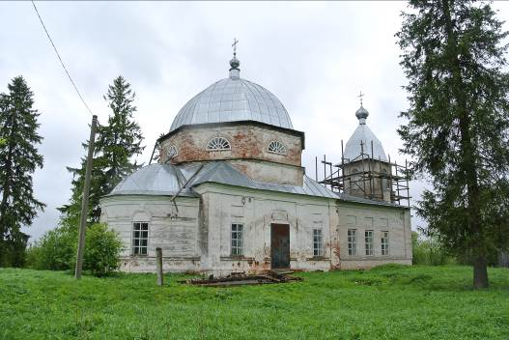
2 | Конструкции здания: | исторические наружные и внутренние кирпичные капитальные стены из красного кирпича толщиной 1,09 м;  каменный фундамент, цоколь из кирпича;  конструкция каменного свода кафоликона церкви с опиранием светового барабана на паруса. | 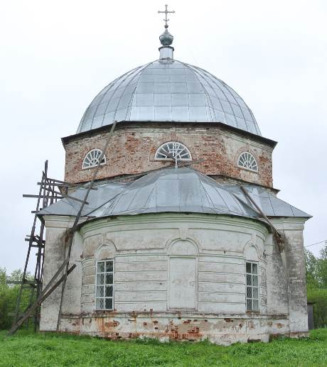  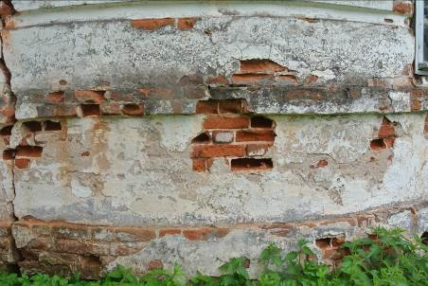  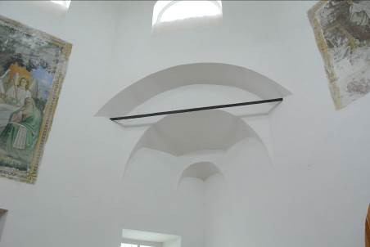
3 | Объемно-планировочное  решение: | историческое объемно-планировочное решение в габаритах, образованных капитальными стенами кафоликона и апсиды.
4 | Архитектурно-художественное  решение фасадов: | Северный и южный фасады:  симметричная композиция фасадов;  материал и характер обработки фасадных поверхностей церкви: красный кирпич, штукатурка с последующей покраской;  вид материала и характер отделки цоколя – кирпич (оштукатурен и окрашен);  симметричный относительно входа фасад основного объема храма (два окна по обе стороны от входа (с восьмичастной расстекловкой), две пары пилястр, обрамляющих вход с обеих сторон, прямоугольные ниши горизонтальной ориентации над входом и окнами, бордюр по всей плоскости фасада на уровне низа оконных проёмов, карниз;  входной проём – исторические местоположение, габариты, конфигурация.  Восточный фасад:  материал и характер обработки фасадных поверхностей церкви: красный кирпич, штукатурка с последующей покраской;  вид материала и характер отделки цоколя – кирпич (оштукатурен и окрашен);  полукруглая апсида;  два окна с заложенным арочным завершением, аналогичное ложное окно по оси храма, замки над всеми окнами;  французская (горизонтальная) рустовка всей плоскости стены, бордюр по всей плоскости фасада на уровне низа оконных проёмов, карниз. | 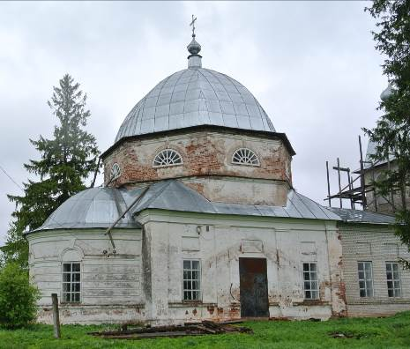  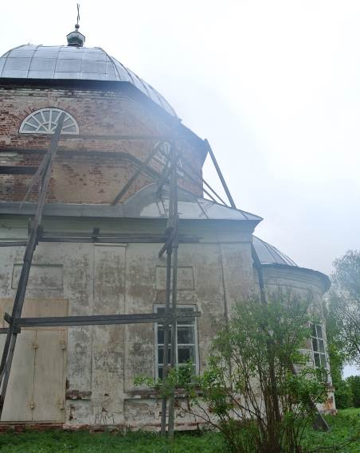
5 | Интерьер | исторические фрески на трёх парусах и плоскостях стен кафоликона. | 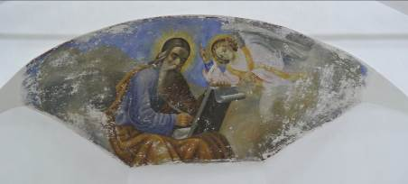  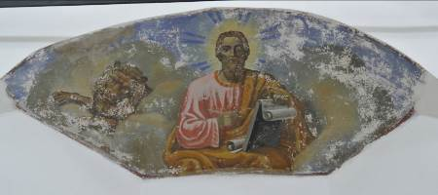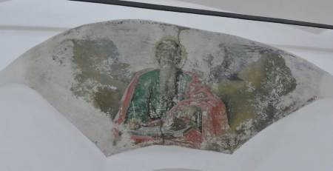  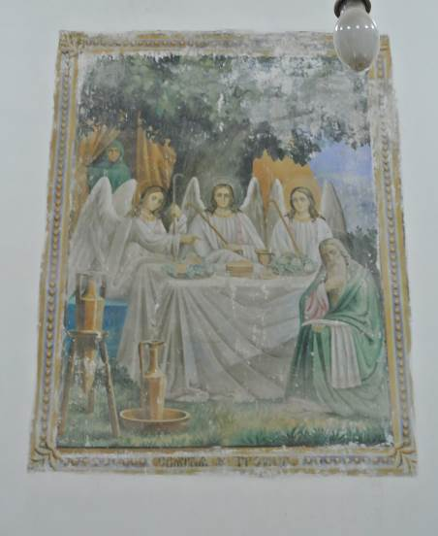  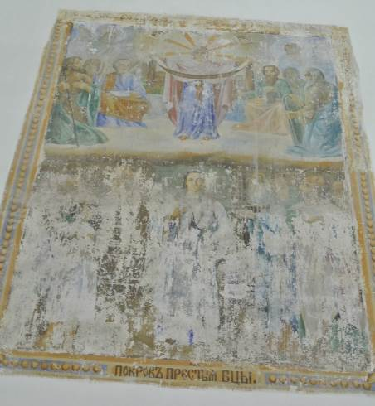  

Предмет охраны может быть уточнен в процессе историко-культурных и реставрационных исследований, реставрационных работ.

